การเข้าใช้งานระบบ NRMS เพื่อยื่นข้อเสนอโครงการ Flagship
ฉบับสมบูรณ์ (Full Proposal)
ประกอบการเสนอของบประมาณ ด้านวิทยาศาสตร์ วิจัย และนวัตกรรม
ปีงบประมาณ 2563
1. login เข้าใช้งานในฐานะผู้วิจัย
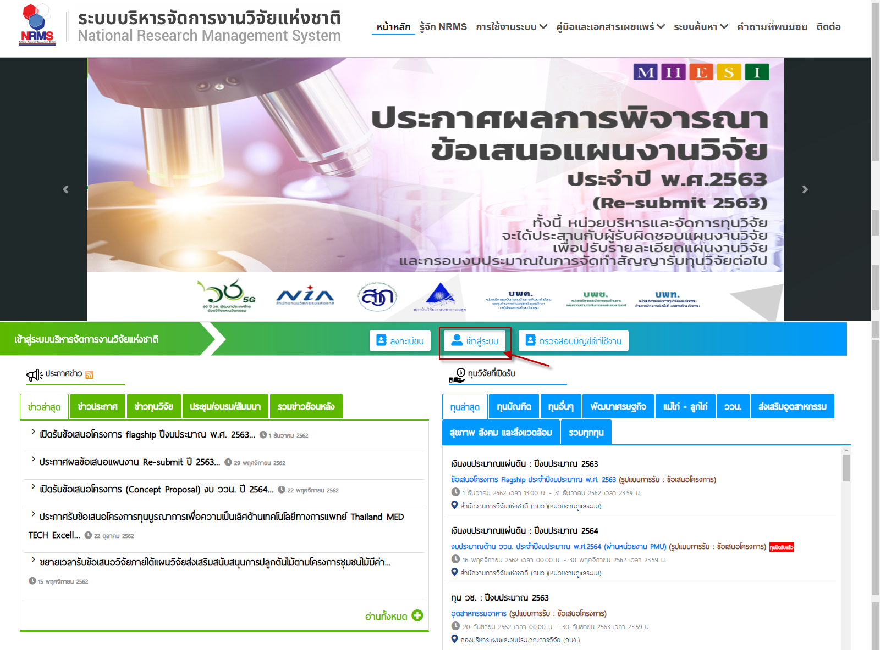
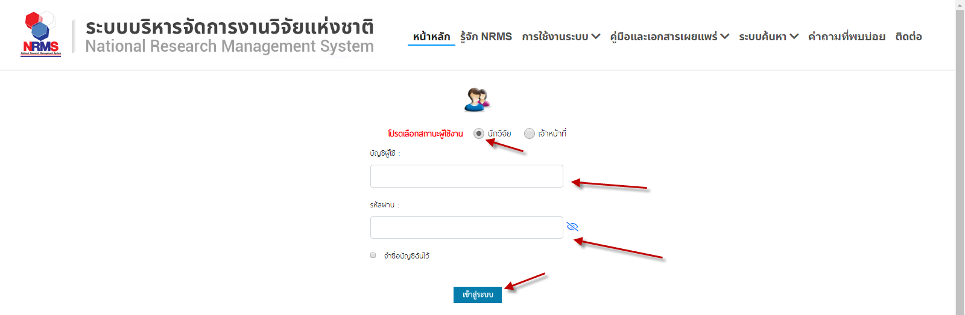
2. เข้าเมนูทุนวิจัยที่เปิดรับ
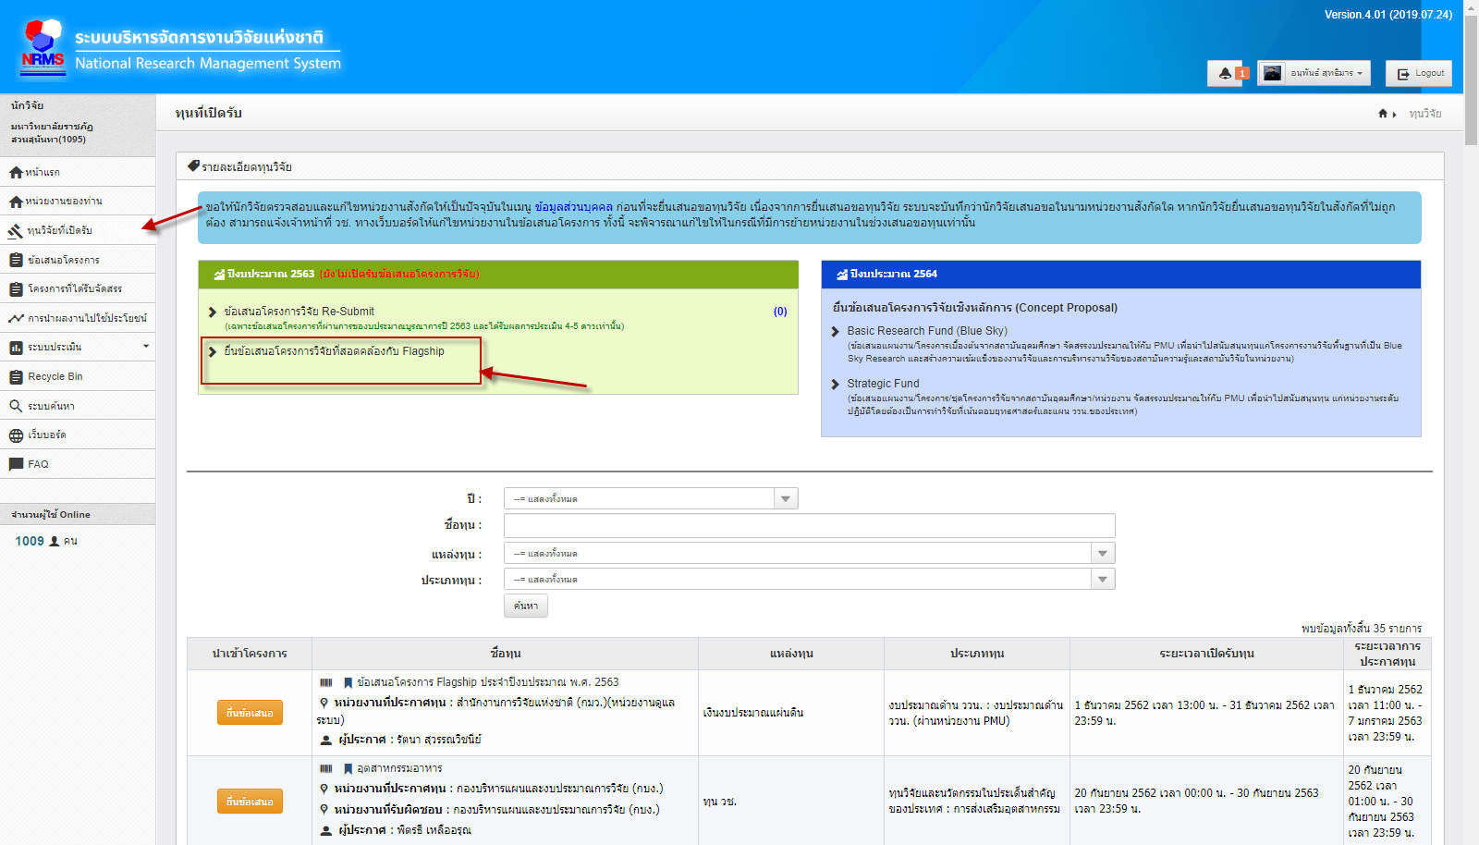
3. เลือกโปรแกรมที่เปิดรับ
